|  |  |  |
| --- | --- | --- |
|  |  |  |
| МИНОБРНАУКИ РОССИИ | | |
| Федеральное государственное бюджетное образовательное учреждение  высшего образования  **«МИРЭА – Российский технологический университет»**  **РТУ МИРЭА** | | |

**Институт информационных технологий (ИТ)**

**Кафедра инструментального и прикладного программного обеспечения (ИиППО)**

**КУРСОВАЯ РАБОТА**

по дисциплине: Проектирование клиент-серверных систем

по профилю: Разработка программных продуктов и проектирование информационных систем

направления профессиональной подготовки: 09.03.04 «Программная инженерия»

Тема: Проектирование ИС «Электронные визитки»

Студент: Мухаметшин Александр Ринатович

Группа: ИКБО-20-21

Работа представлена к защите___________(дата)_________/Мухаметшин А. Р. /

(подпись и ф.и.о. студента)

Руководитель: Рачков Андрей Владимирович, ст. преп.

Работа допущена к защите___________(дата)_________/Рачков А.В./

(подпись и ф.и.о. рук-ля)

Оценка по итогам защиты: __________

_______________ / ________________________________________ /

_______________ / ________________________________________ /

(подписи, дата, ф.и.о., должность, звание, уч. степень двух преподавателей, принявших защиту)

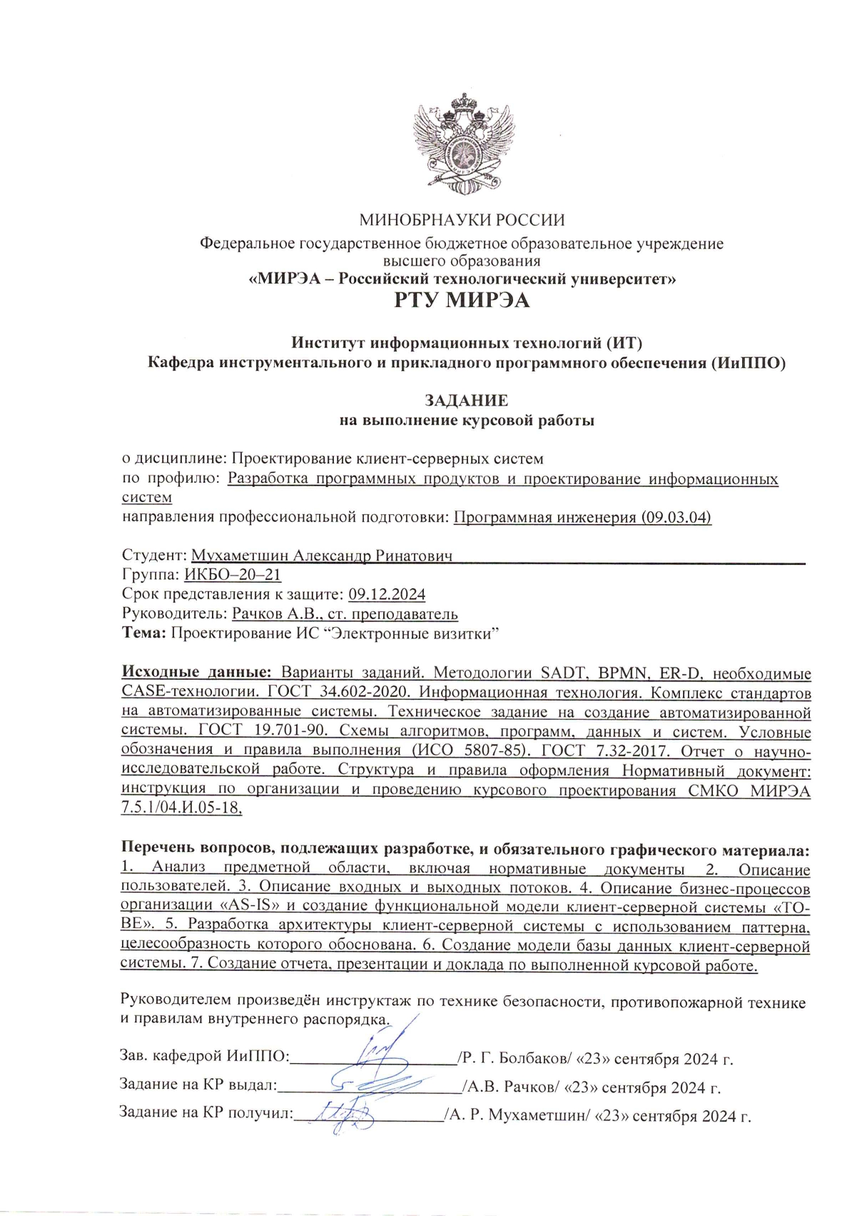

УДК 004.4

Руководитель курсовой работы: ст. преп. Рачков Андрей Владимирович

Мухаметшин А. Р., Курсовая работа направления подготовки «Программная инженерия» на тему «Проектирование ИС „Электронные визитки“»: Москва, 2024 г., МИРЭА – Российский технологический университет (РТУ МИРЭА), Институт информационных технологий (ИТ), кафедра инструментального и прикладного программного обеспечения (ИиППО) – 33 стр., 12 рис., 16 источн.  
 Ключевые слова: проектирование, электронные визитки, клиент-серверные системы, UML, IDEF0, Entity Relationship, База данных, Модель, Бизнес процесс, Диаграмма.  
 Целью работы является проектирование комплексной информационной системы для автоматизации процессов создания, управления и обмена электронными визитками. Разработаны модели процессов и архитектура клиент-серверной системы, логическая модель базы данных, а также техническая документация.

Muhametshin A. R., Course Work for the program "Software Engineering" on the topic "Design of the information system 'Electronic business cards": Moscow, 2024, MIREA – Russian Technological University (RTU MIREA), Institute of Information Technologies (IT), Department of Instrumental and Applied Software (IiPPO) – 33 pages, 12 figures, 16 sources.  
 Keywords: design, electronic business cards, client-server systems, UML, IDEF0, Entity Relationship, Database, Model, Business Process, Diagram.   
 The purpose of the work is to design an integrated information system for automating the processes of creating, managing and exchanging electronic business cards. Process models and architecture of the client-server system, a logical database model, as well as technical documentation have been developed.

РТУ МИРЭА: 119454, Москва, пр-т Вернадского, д. 78  
 Кафедра инструментального и прикладного программного обеспечения (ИиППО)  
 Тираж: 1 экз. (на правах рукописи)  
 Файл: «ПЗ_ПКСС_ИКБО-20-21_МухаметшинАР.pdf», исполнитель Мухаметшин Александр Ринатович  
 © Мухаметшин А. Р.

СОДЕРЖАНИЕ

ТЕРМИНЫ И ОПРЕДЕЛЕНИЯ 5

ПЕРЕЧЕНЬ СОКРАЩЕНИЙ И ОБОЗНАЧЕНИЙ 6

ВВЕДЕНИЕ 7

1 РАЗРАБОТКА КОНЦПЕТУАЛЬНОЙ МОДЕЛИ КЛИЕНТ-СЕРВЕРНОЙ СИСТЕМЫ 9

1.1 Идентификация предметной области автоматизации 9

1.2 Выбор методологии и технологии концептуального моделирования клиент-серверной системы 10

1.3 Разработка и анализ модели бизнес-процесса 11

1.4 Разработка требований к клиент-серверной системе 15

1.5 Обзор и анализ аналогичных клиент-серверных систем 16

1.6 Постановка задачи на разработку новой клиент-серверной системы 18

1.7 Общие сведения 18

Вывод по разделу 1 21

2 РАЗРАБОТКА ЛОГИЧЕСКОЙ МОДЕЛИ КЛИЕНТ-СЕРВЕРНОЙ СИСТЕМЫ 22

2.1 Выбор методологии и технологии логического моделирования клиент-серверной системы 22

2.2 Разработка диаграмм логической модели клиент-серверной системы 24

2.3 Разработка модели клиент-серверных потоков в системе 27

2.4 Разработка логической модели 27

2.5 Рассчет показателей системы 29

Вывод по разделу 2 30

ЗАКЛЮЧЕНИЕ 31

# ТЕРМИНЫ И ОПРЕДЕЛЕНИЯ

В настоящем отчёте применяются следующие термины и определения.

|  |  |  |
| --- | --- | --- |
| **Масштабируемость** | – | **возможность увеличивать ресурсы или добавлять дополнительные экземпляры сервисов, чтобы поддерживать высокий уровень производительности системы при росте нагрузки** |
| **Микросервисная архитектура** | – | подход к разработке, при котором приложение разбивается на независимые, автономные сервисы, каждый из которых отвечает за конкретную функцию системы |
| **Отказоустойчивость** | – | **свойство системы сохранять работоспособность при возникновении сбоев в отдельных компонентах, что достигается разделением функций на независимые микросервисы** |
| **API** | – | **интерфейс для взаимодействия различных компонентов или систем, позволяющий обмениваться данными между сервисами и внешними приложениями** |

# **ПЕРЕЧЕНЬ СОКРАЩЕНИЙ И ОБОЗНАЧЕНИЙ**

В настоящем отчёте применяются следующие сокращения и обозначения.

|  |  |  |
| --- | --- | --- |
| ИС | – | Информационная система |
| ПО | – | Программное Обеспечение |
| API | – | Application Programming Interface |
| DFD | – | Data Flow Diagrams |
| ER | – | Entity-Relationship |
| ERD | – | Entity-Relationship Diagram |
| FURPS+ | – | Functionality Usability Reliability Performance Performance |
| IDEF | – | Integration Definition for Function Modeling |
| UML | – | Unified Modelling Language |

**ВВЕДЕНИЕ**

В современном мире цифровизация охватывает все больше аспектов повседневной жизни, включая деловые коммуникации. Традиционные визитные карточки, являющиеся неотъемлемой частью делового общения, постепенно уступают место электронным визиткам. Электронные визитки обеспечивают пользователям больше удобства, функциональности и возможностей для управления контактной информацией.

Основные проблемы традиционных визиток связаны с их ограничениями: необходимость физического хранения, сложность обновления информации и отсутствие интеграции с цифровыми платформами. Переход на электронные визитки позволяет не только решить эти проблемы, но и улучшить деловые взаимодействия благодаря автоматизации процессов создания, управления и обмена визитками, а также аналитике их использования.

Цель данной курсовой работы – проектирование информационной системы «Электронные визитки», включающей подсистемы для работы с пользователями, управления визитками, синхронизации с внешними платформами и анализа взаимодействий. Это позволит организациям и частным пользователям эффективно управлять контактной информацией, исключить ручной труд и улучшить деловые коммуникации.

Для достижения поставленной цели необходимо решить следующие задачи:

1. провести анализ предметной области;
2. описать пользователей;
3. описать существующие процессы «AS-IS»;
4. создать функциональную модель клиент-серверной системы «TO-BE»;
5. разработать архитектуру клиент-серверной системы;
6. создать модель базы данных клиент-серверной системы;
7. оформить пояснительную записку по курсовой работе;
8. подготовить презентацию выполненной курсовой работы.

В ходе выполнения работы были использованы следующие методы: сравнение, анализ, классификация, обобщение, описание и моделирование.

Работа состоит из введения, оглавления, аннотации, глоссария, двух основных разделов, заключения и списка использованных источников.

1. РАЗРАБОТКА КОНЦПЕТУАЛЬНОЙ МОДЕЛИ КЛИЕНТ-СЕРВЕРНОЙ СИСТЕМЫ
   1. Идентификация предметной области автоматизации

В качестве основы автоматизации была выбрана сфера управления контактной информацией через электронные визитки. Традиционные визитки имеют значительные ограничения: необходимость физического хранения, сложность обновления данных и отсутствие интеграции с современными цифровыми платформами.

Электронные визитки решают эти проблемы, предоставляя пользователям гибкий и удобный способ обмена контактной информацией. Основой для автоматизации является процесс создания, хранения, обмена и анализа взаимодействий с визитками.

Чаще всего работа с контактной информацией ведётся вручную, без использования современных инструментов. Это может включать распределение бумажных визиток, ручное обновление информации и сложности в отслеживании взаимодействий. В отсутствие систематизации процесс становится трудоёмким, а ошибки — более вероятными.

Выбор электронных визиток для автоматизации обусловлен следующими аспектами:

* массовость процесса: большое количество визиток, которыми обмениваются пользователи в деловой среде,
* необходимость интеграции: визитки могут быть связаны с социальными сетями, CRM-системами и другими цифровыми платформами,
* потребность в аналитике: пользователям важно знать, как часто и кем используются их визитки,

Автоматизация процессов управления электронными визитками позволяет упорядочить работу с контактной информацией, сделать её удобной, а также повысить эффективность деловых коммуникаций.

* 1. Выбор методологии и технологии концептуального моделирования клиент-серверной системы

Для дальнейшего построения бизнес-процессов необходимо выбрать методологии моделирования [1,2,3]. Для решения этой задачи была построена сводная таблица 1.1, в которой представлены наиболее распространённые варианты [4].

Таблица 1.1 – Характеристики методологий моделирования бизнес-процессов

|  |  |  |  |
| --- | --- | --- | --- |
| Методология | Назначение | Преимущества | Недостатки |
| IDEF0 | Моделирование функциональных аспектов верхнего уровня | Структурированность, стандартизация, простота | Не подходит для временных аспектов |
| DFD | Анализ поток данных меду процессами | Детализация информационных потоков | Ограниченность в функциональном моделировании |
| IDEF3 | Документирование сценариев и последовательность событий | Фокус на временных аспектах | Сложность интеграции с другими методологиями |
| UML | Объектно-ориентированное моделирование сложных систем | Гибкость, поддержка множества диаграмм | Сложность для анализа простых процессов |
| BPMN | Моделирование бизнес-процессов с высокой детализацией | Универсальность, согласованность между бизнесом и IT | Высокая сложность, избыточность |

После проведения анализа преимуществ и недостатков была выбрана методология IDEF0, так как она универсальна и интуитивно понятная, что позволит на дальнейших этапах создания системы использовать её для обозначения планируемого функционала для остальных участников проекта, также данная методология ставит фокус на функциональности, что является главной целью итоговой информационной системы и не мало важно то, что IDEF0 является международным стандартом, что упрощает интеграцию модели в существующие процессы.

Для дальнейшего построения бизнес-процессов по методологии IDEF0 было выбрано CASE-средство [5] Ramus, которое представляет удобный и понятный интерфейс для построения различных диаграмм в том числе и IDEF0.

* 1. Разработка и анализ модели бизнес-процесса

**1.3.1 Разработка и анализ модели бизнес-процесса «Как есть»**

Для проведения анализа существующих процессов была построена диаграмма по методологии IDEF0, которая представлена на рисунках 1.1 – 1.3.

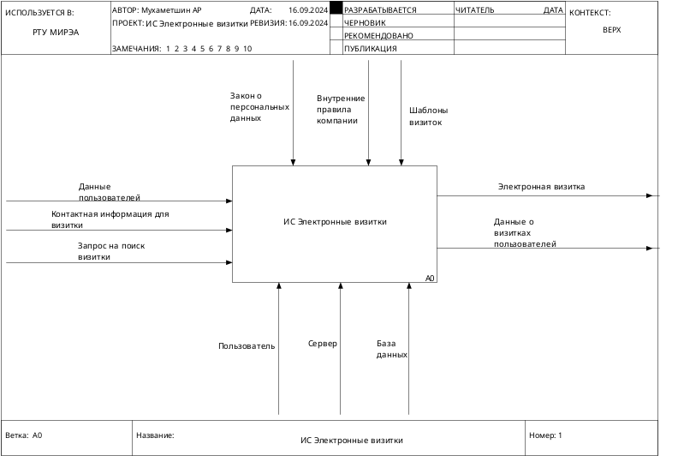

Рисунок 1.1 – Верхний уровень диаграммы

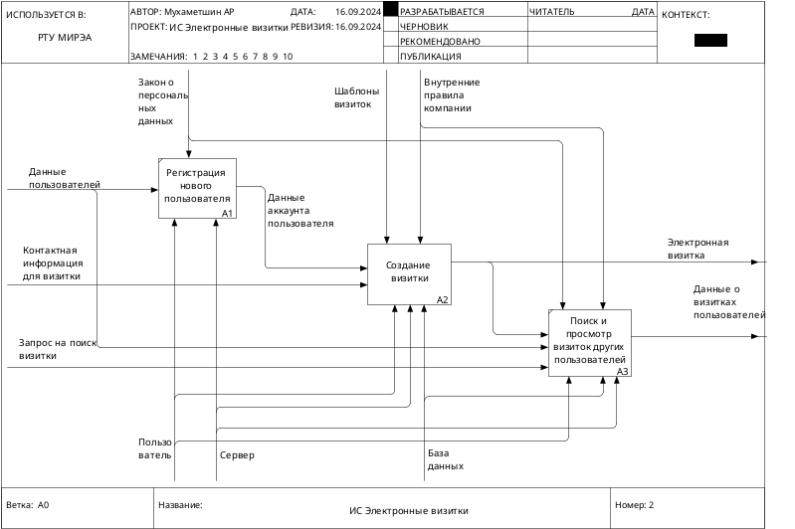

Рисунок 1.2 – Декомпозиция процесса «ИС Электронные визитки»

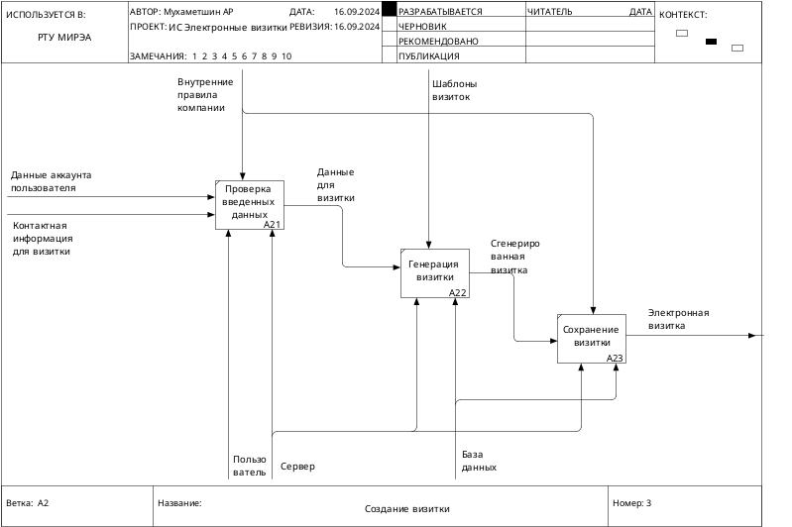

Рисунок 1.3 – Декомпозиция процесса «Создание процесса»

В результате рассмотрения настоящей работы системы, а также анализа построенного процесса - «ИС Электронные визитки», было выявлено, что основные замедления в работе связаны с ручным обновлением контактной информации и отсутствием автоматизации в создании визиток. Для оптимизации обработки запросов пользователей было выдвинуто предложение автоматизировать процесс генерации визиток и их синхронизации с внешними сервисами. Это позволит уменьшить временные затраты на внесение изменений, упростить обмен визитками и предоставить пользователям возможность анализа взаимодействий с их визитками.

1.3.2 Разработка модели бизнес-процесса «Как должно быть»

Для описания предложенной автоматизации была создана диаграмма по методологии IDEF0, в рамках которой добавлено участие автоматизированной системы в процессах создания, обновления и анализа визиток. Диаграммы представлены на рисунках 1.4–1.6.

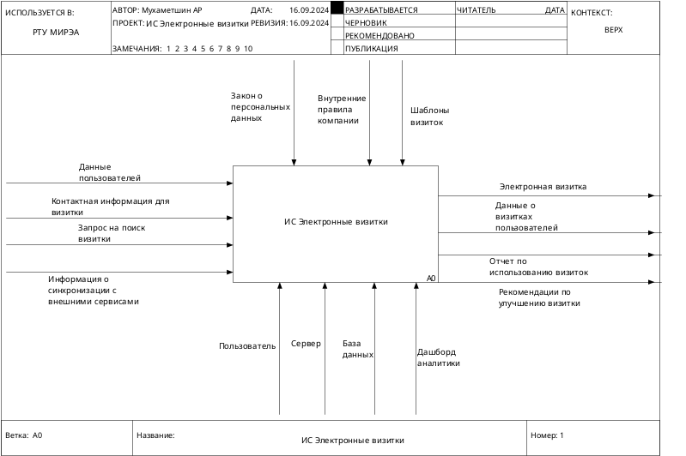

Рисунок 1.4 – Модифицированная диаграмма процесса «ИС Электронные визитки»

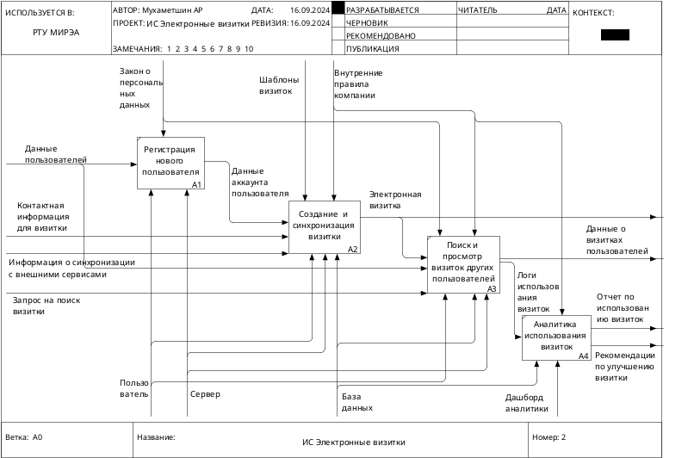

Рисунок 1.5 – Декомпозиция процесса «ИС Электронные визитки»

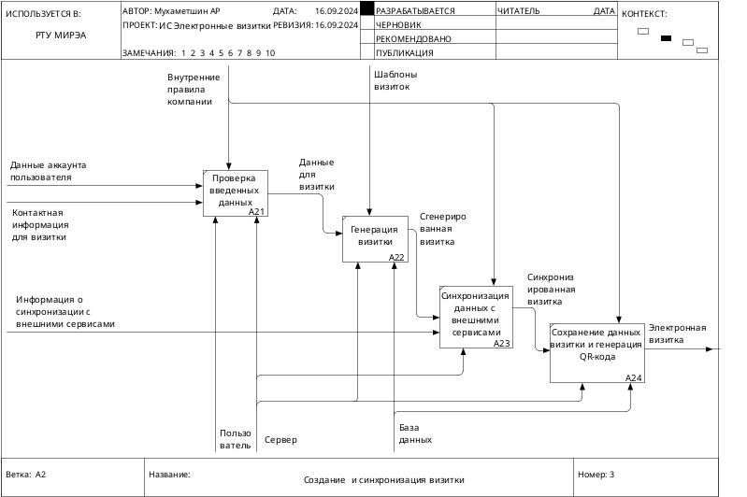

Рисунок 1.6 – Декомпозиция процесса «Создание и синхронизация визитки»

Полученные диаграммы бизнес-процесса демонстрируют этапы, на которых предполагается автоматизация с использованием информационной системы. Были обновлены входные параметры, направленные на интеграцию данных пользователей и внешних сервисов, а также выходные параметры, отражающие создание новых визиток, аналитические отчёты и рекомендации по их улучшению.

Автоматизация процессов управления электронными визитками позволит улучшить пользовательский опыт за счёт упрощения взаимодействия с системой и снижения времени обработки запросов.

* 1. Разработка требований к клиент-серверной системе

В результате анализа получившихся бизнес-процессов с участием системы автоматизации были сформулированы требования к информационной системе «Электронные визитки» в соответствии с технологией FURPS+:

1. Functionality, функциональность:

* регистрация и авторизация пользователей;
* создание, редактирование и удаление электронных визиток;
* генерация QR-кодов для обмена визитками;
* синхронизация с внешними платформами, такими как LinkedIn и Facebook;
* предоставление аналитики по использованию визиток;

1. Usability, удобство пользования:

* интуитивно понятный пользовательский интерфейс;
* наличие справочной информации для пользователей;
* руководство по настройке интеграции с внешними сервисами;
* поддержка различных языков интерфейса;

1. Reliability, надежность:

* резервное копирование всех данных визиток;
* использование кластерной архитектуры для повышения отказоустойчивости;
* защита данных с помощью шифрования и двухфакторной аутентификации;

1. Performance, производительность:

* поддержка одновременной работы до 500 пользователей;
* обработка до 10 000 запросов на создание и редактирование визиток в сутки;
* время отклика системы — не более 1 секунды;

1. Supportability, поддержка:

* возможность развёртывания как на облачной платформе, так и локально на серверах организации;
* обеспечение автоматических обновлений системы;
* централизованный сбор логов и аналитики для диагностики и улучшений.

На основе описанных выше требований в дальнейшем будет сформировано техническое задание, которое позволит спроектировать систему, отвечающую всем заявленным функциональным и нефункциональным параметрам.

* 1. Обзор и анализ аналогичных клиент-серверных систем

На основе выдвинутых ранее требований были проведены исследования аналогичных клиент-серверных систем управления электронными визитками. Поскольку системы для автоматизации обмена визитками в настоящее время недостаточно распространены, для анализа были выбраны три популярные платформы с частично схожей функциональностью:

* HiHello [6] – приложение для создания и управления электронными визитками.
* CamCard [7] – платформа для сканирования и хранения визиток.
* LinkedIn [8]– профессиональная социальная сеть с функцией обмена контактами.

Результаты представлены в таблице 1.2.

Таблица 1.2 – Обзор аналогичных клиент-серверных систем

|  |  |  |  |
| --- | --- | --- | --- |
| Критерий | «HiHello» | «CamCard» | «LinkedIn» |
| Регистрация пользователей | Присутствует | Присутствует | Присутствует |
| Синхронизация с внешними сервисами | Присутствует | Отсутствует | Присутствует |
| Генерация QR-кодов | Отсутствует | Присутствует | Отсутствует |
| Хранение данных в облаке | Присутствует | Присутствует | Присутствует |
| Аналитика использования визиток | Присутствует | Отсутствует | Отсутствует |
| Пропускная способность | Более 100000 пользователей в сутки | 50000 пользователей в сутки | Неограниченная |
| Возможность локальной установки | Отсутствует | Отсутствует | Отсутствует |

Из оценки следует, что существующие решения частично удовлетворяют требованиям, выдвинутым к системе управления электронными визитками. Тем не менее, они не обеспечивают комплексного подхода к автоматизации, особенно в части аналитики взаимодействий, гибкой интеграции с организационными процессами и возможности локальной установки системы.

Таким образом, проведённый анализ подтверждает необходимость разработки собственной информационной системы, которая будет учитывать лучшие практики, реализованные в аналогичных решениях, и устранять их недостатки, ориентируясь на функциональность, удобство использования и надёжность.

* 1. Постановка задачи на разработку новой клиент-серверной системы

На основе описанных выше требований и проведенного анализа аналогичных клиент-серверных систем было составлено техническое задание [9], представленное далее.

* 1. Общие сведения

Наименование системы: Информационная система «Электронные визитки».  
 Цель создания системы: Автоматизация процессов создания, управления и обмена электронными визитками, сокращение времени обработки запросов, улучшение взаимодействия пользователей с цифровой контактной информацией.

* + 1. Назначение разработки

Система предназначена для автоматизации процессов управления контактной информацией, включая создание, редактирование и удаление электронных визиток, синхронизацию с внешними платформами и предоставление аналитики использования визиток.

* + 1. Описание пользователей

Пользователь – зарегистрированный участник системы, имеющий доступ ко всем функциям портала, включая создание, редактирование и удаление электронных визиток, синхронизацию с социальными сетями, просмотр аналитики и использование всех доступных шаблонов.

Демо-пользователь – временный пользователь с ограниченным функционалом, предоставленным для ознакомления с возможностями портала. Ограничения включают:

* привязку максимум одной социальной сети,
* создание не более 10 визиток,
* доступ к двум шаблонам оформления визиток.

Администратор – специалист, ответственный за управление и поддержку системы. Основные обязанности администратора включают:

* обеспечение бесперебойной работы портала,
* управление учетными записями пользователей,
* мониторинг технического состояния системы и устранение возникающих проблем.
  + 1. Требования к системе

Требования к системе сформированы на основе проведенного анализа и включают в себя [10, 11, 12]:

1. Функциональные требования:

* регистрация пользователей и управление их данными;
* создание и редактирование визиток, включая генерацию QR-кодов;
* cинхронизация визиток с внешними сервисами (например, LinkedIn);
* cпредоставление аналитики по просмотрам и взаимодействиям с визитками;
* возможность экспорта визиток в популярные форматы (PDF, vCard);
* управление доступом пользователей к визиткам;

1. Требования к удобству пользования:

* интуитивно понятный пользовательский интерфейс;
* наличие справочной информации для пользователей;
* руководство по эксплуатации для администраторов и технических специалистов;

1. Требования к надежности:

* резервное копирование данных с использованием облачных хранилищ;
* кластерная архитектура для обеспечения отказоустойчивости;
* защита данных пользователей с помощью шифрования и двухфакторной аутентификации;

1. Требования к производительности:

* поддержка одновременной работы до 500 пользователей;
* обработка до 10 000 запросов на создание и редактирование визиток в сутки;
* время отклика системы – не более 1 секунды;

1. Требования к поддержке:

* возможность развёртывания как в облачной среде, так и на локальных серверах организаций;
* автоматическое обновление системы без прерывания её работы;
* сбор и обработка логов для диагностики и оптимизации работы системы;
  + 1. Состав и параметры системы

Система должна включать в себя основные компоненты [13]:

* клиентский модуль для доступа пользователей к системе через веб-интерфейс или мобильное приложение;
* серверный модуль для обработки запросов, выполнения операций и взаимодействия с базой данных;
* распределённая база данных для хранения данных о визитках и аналитики использования;
* балансировщик нагрузки для распределения запросов между серверами и оптимизации производительности.
  + 1. Требования к интерфейсу

Интерфейс должен быть совместим со всеми современными браузерами с датой выпуска не позднее 2014 года, а также с мобильными устройствами на базе Android и iOS. Интерфейс должен поддерживать выбор языка, интеграцию с системами идентификации (Google, LinkedIn) и предоставлять пользователям удобные инструменты для работы с контактной информацией.

## **Вывод по разделу 1**

В рамках раздела была оценена область применения автоматизации управления электронными визитками, рассмотрены возможные аналогичные системы, а также сформулированы требования, на основании которых будет производиться дальнейшая разработка клиент-серверной системы.

Анализ существующих решений показал, что большинство систем автоматизации обмена визитками ограничены базовыми функциями, такими как создание и хранение визиток. Однако для повышения удобства пользователей и расширения функционала необходимо внедрить дополнительные возможности, такие как синхронизация с внешними сервисами, аналитика использования визиток и генерация QR-кодов для обмена контактами.

На основе проведённого анализа были сформулированы требования к системе, включающие функциональные, нефункциональные и технические параметры, которые послужат основой для дальнейшей разработки и внедрения информационной системы «Электронные визитки».

1. РАЗРАБОТКА ЛО**ГИЧЕСКОЙ МОДЕЛИ КЛИЕНТ-СЕРВЕРНОЙ СИСТЕМЫ**

На этапе, когда ясны требования информационной системе, необходимо разработать логическую модель клиент-серверной системы для дальнейшей реализации проекта [14].

* 1. Выбор методологии и технологии логического моделирования клиент-серверной системы

В современных условиях развития информационных технологий существует множество подходов и методологий для построения логических моделей клиент-серверных систем. К ключевым из них относятся структурное проектирование, объектно-ориентированный подход и применение унифицированного языка моделирования (UML).

Структурное проектирование (SADT, DFD) основывается на детальной декомпозиции функциональности системы и потоков данных между её компонентами. Этот метод позволяет глубоко проанализировать функциональные зависимости, однако его применение ограничено в случаях, требующих высокой степени интеграции элементов.

Объектно-ориентированный подход (ООАП) базируется на моделировании системы через объекты, их классы и взаимосвязи. Он предоставляет возможности для повторного использования компонентов и повышает гибкость архитектуры.

Унифицированный язык моделирования (UML) является стандартным инструментом для графического отображения различных аспектов системы. Он позволяет визуализировать сложные архитектурные решения, поддерживает множество типов диаграмм и широко применяется в разработке ПО.

Для выбора оптимального подхода был выполнен сравнительный анализ перечисленных методов, результаты которого представлены в таблице 2.1.

Таблица 2.1 – Сравнительный анализ методологий логического моделирования

|  |  |  |  |
| --- | --- | --- | --- |
| Критерий | Структурный анализ | ООАП | UML |
| Модульность | Низкая | Высокая | Высокая |
| Повторное использование | Ограниченное | Высокое | Высокое |
| Степень стандартизации | Низкая | Средняя | Высокая |
| Инструментальная поддержка | Ограниченная | Хорошая | Отличная |
| Простота освоения | Высокая | Средняя | Средняя |
| Поддержка сложных системных | Низкая | Высокая | Высокая |

На основании анализа объектно-ориентированный подход и использование UML были признаны наиболее подходящими методами. Стандартизация UML упрощает совместную работу разработчиков, обеспечивает адаптацию системы под изменяющиеся требования и поддерживает интеграцию с современными инструментами разработки. Благодаря широкому распространению и поддержке в индустрии, UML даёт возможность создания гибкой и масштабируемой модели, пригодной как для реализации небольших проектов, так и для крупных систем с высокой сложностью.

Применение UML позволяет на ранних этапах разработки сформировать полную и понятную модель системы, что упрощает её дальнейшую реализацию и поддержку. Это позволит создать гибкую, масштабируемую и понятную логическую модель, которая станет прочной основой для последующей реализации системы.

* 1. Разработка диаграмм логической модели клиент-серверной системы

Для лучшего понимания процессов необходимых для функционирования системы и её структуры были созданы несколько диаграмм.

Диаграмма классов, представленная на рисунке 2.1, отражает примерный состав классов, используемых для управления системой.

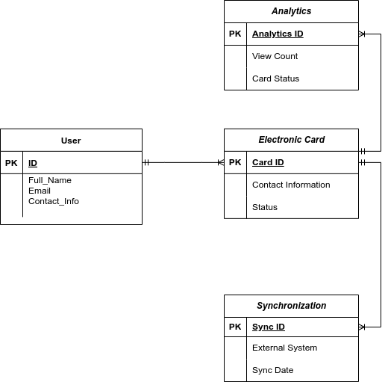

Рисунок 2.1 – Диаграмма классов

Для отражения основного процесса системы и взаимодействия между различными её элементами в рамках него, была построена диаграмма последовательности обработки поиска визитки по запросу, которая представлена на рисунке 2.2.

Также для понимания работы системы с внешними сервисами была сформирована диаграмма обзора взаимодействий, представленная на рисунке 2.3, которая позволяет лучше понять последовательность событий и различные варианты их ветвлений.

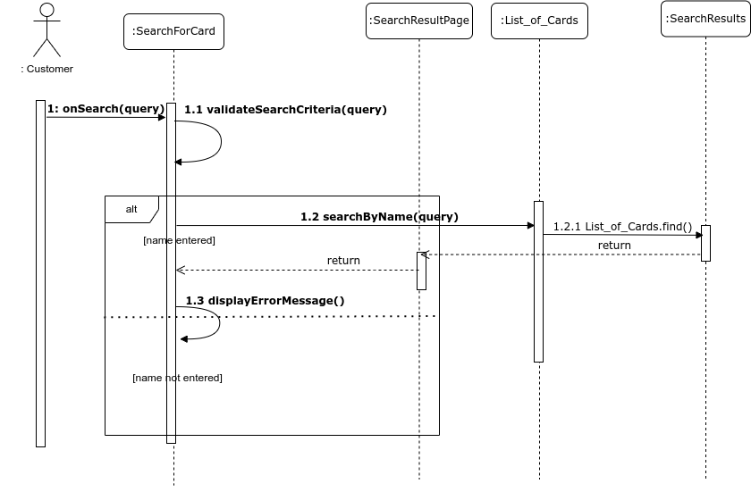

Рисунок 2.2 – Диаграмма последовательности

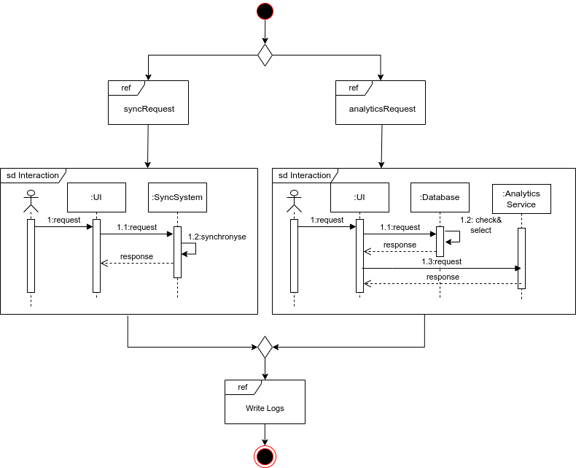

Рисунок 2.3 – Диаграмма обзора взаимодействий

В качестве демонстрации различных зависимостей между элементами системами была создана диаграмма пакетов, представленная на рисунке 2.4.

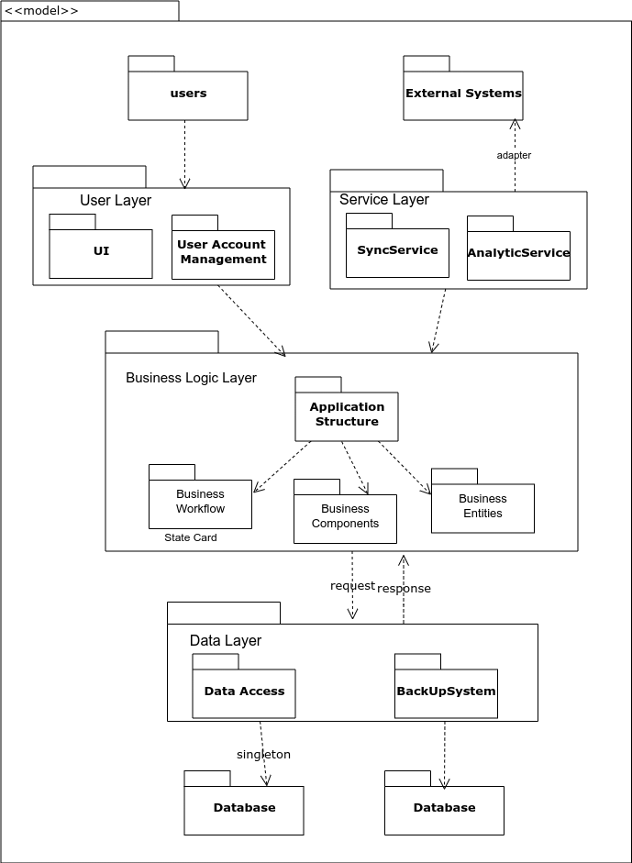

Рисунок 2.4 – Диаграмма пакетов

С помощью представленных выше диаграмм был описан основные процессы системы – обработка запроса пользователя и работа с внешними сервисами, что позволяет лучше понимать взаимодействие различных компонентов, а также последовательность и порядок событий, происходящих в системе в рамках этого процесса, что в дальнейшем будет использовано при разработке.

* 1. Разработка модели клиент-серверных потоков в системе

Для отображения потоков в системе была построена DFD модель процесса создания и синхронизации визитки. Данная модель отражает события, происходящие в системе в рамках этого процесса, а также данные, циркулирующие между различными элементами системы. Результат построения представлен на рисунке 2.5.

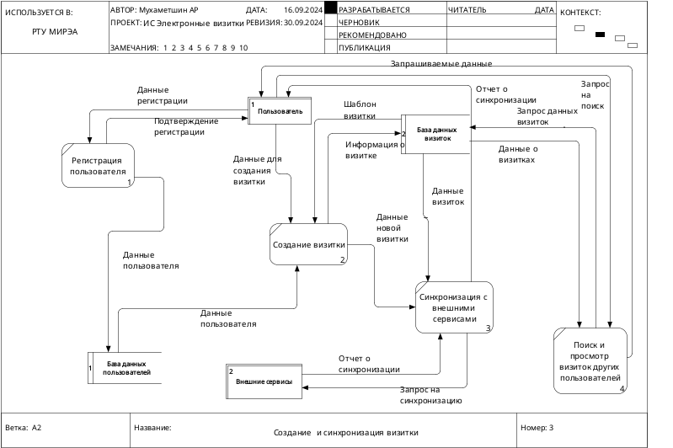

Рисунок 2.5 – DFD-модель обработки запроса

Данная модель будет использована в дальнейшем для построения логической модели данных ИС, для более детального отображения их связи.

* 1. Разработка логической модели

Основываясь на предыдущих диаграммах и моделях, была сформирована логическая модель данных информационной системы [14, 15], представленная на рисунке 2.6, которая позволяет детально рассмотреть связи между различными сущностями системы.

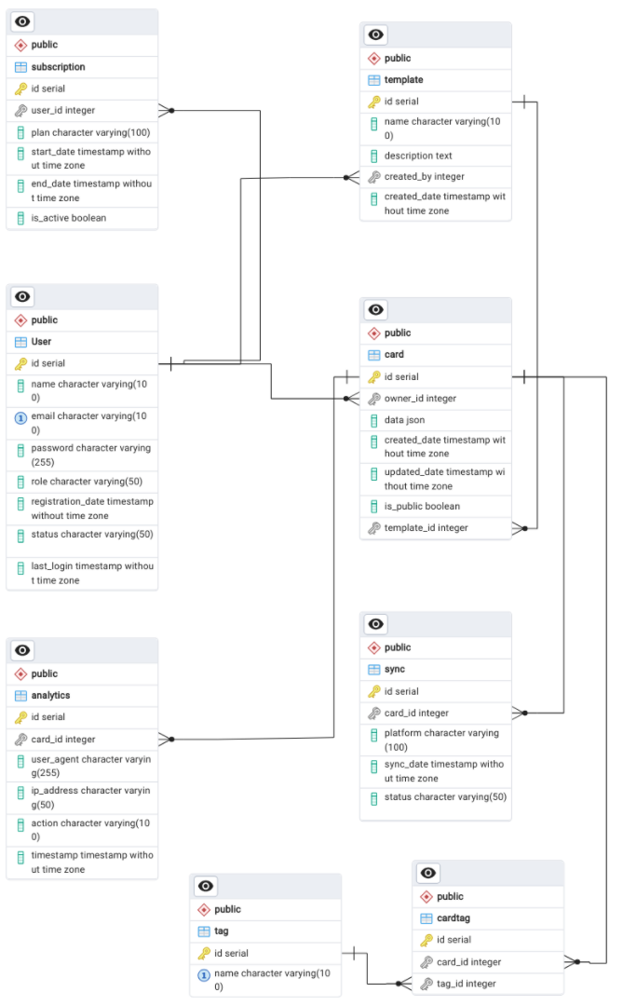

Рисунок 2.6 – Логическая модель данных ИС

* 1. Рассчет показателей системы

В качетсве рассчитываемого показателя системы согласно ГОСТ 9126 был выбран «Функциональные возможности», так как он является наиболее важным для разрабатываемой системы, так как функциональные возможности являются отличительным показателем, дающим преимущество по сравнению с конкурентами. В таблице 2.2 представлены критерии рассчета.

Таблица 2.2 – Оценка системы по функциональным возможностям

|  |  |  |  |
| --- | --- | --- | --- |
| № | Функция | Оценка критичности функции (от 1 до 5) | Реализация |
| 1 | Создание визитки | 5 | + |
| 2 | Редактирование визитки | 4 | + |
| 3 | Регистрация пользователя | 5 | + |
| 4 | Двухфакторная авторизация | 3 | + |
| 5 | Интеграция с внешними платформами | 5 | + |
| 6 | Синхронизация визиток | 5 | + |
| 7 | Создание аналитических отчётов | 4 | + |
| 8 | Генерация QR-кодов | 5 | + |
| 9 | Экспорт визитки в популярные форматы | 4 | + |
| 10 | Автоматическая обработка данных | 5 | + |
| 11 | Управление доступом к визиткам | 3 | + |

На основании приведённых данных, система получила суммарную оценку 48 из максимально возможных 50 баллов, что составляет 96% от общего показателя функциональной пригодности.

Согласно используемой шкале ранжирования пригодности системы, где уровень выше 90% считается отличным, от 75% до 89% — хорошим, от 60% до 74% — средним, а ниже 60% — низким, разрабатываемая система демонстрирует отличный уровень функциональной пригодности. Это подтверждает её способность полноценно удовлетворять заявленные требования, обеспечивая высокий уровень удобства и эффективности в процессе работы с электронными визитками.

## **Вывод по разделу 2**

На основе требований, сформулированных в первом разделе, была проведена всесторонняя работа по анализу различных частей системы. Это включало в себя подробное изучение и формализацию бизнес-процессов, происходящих в рамках автоматизации, а также взаимодействия различных компонентов системы. Создание диаграмм позволило не только визуализировать процессы, но и глубже понять структуру и логику функционирования системы в целом.

В результате были разработаны диаграммы, которые охватывают как бизнес-процессы, так и структуру данных, что дает полное представление о взаимодействии элементов системы. Эти диаграммы служат основой для дальнейшей разработки и реализации системы, позволяя точно определить взаимосвязи между её частями и проработать их функциональные особенности.

Таким образом, работы, выполненные в рамках данного раздела, являются важным шагом к созданию четкой логической модели системы, которая будет использована для более детализированного проектирования и разработки в следующих этапах.

ЗАКЛЮЧЕНИЕ

В результате выполнения данной курсовой работы была успешно достигнута основная цель — проектирование комплексной информационной системы для автоматизации процессов создания, управления и обмена электронными визитками. Система включает в себя несколько ключевых подсистем, направленных на работу с пользователями, организацию хранения данных, синхронизацию с внешними платформами и анализ использования визиток.

Для достижения этой цели был проведен всесторонний анализ предметной области, что позволило выявить основные проблемы и ограничения традиционных визиток и обосновать необходимость перехода на электронные визитки. Также были описаны основные потоки данных в системе, включая процессы регистрации, создания, редактирования и обмена визитками.

В ходе работы была разработана архитектура клиент-серверной системы, которая обеспечит высокую степень отказоустойчивости и производительности. На основе этой архитектуры была создана логическая модель данных, включающая все сущности и их связи в рамках системы.

Кроме того, была уделена особое внимание разработке требований к системе, включая функциональные и нефункциональные аспекты, такие как производительность, надежность и удобство использования. Согласно проведенному анализу функциональных возможностей система набирает 95%, что является уровнем отличной функциональной пригодности.

Отчет сформирован согласно инструкции по организации и проведению курсового проектирования и ГОСТ 7.32. Был подготовлен демонстрационный материал в виде презентации. Проделанная работа была проверена с помощью системы антиплагиат.

СПИСОК ИСПОЛЬЗУЕМЫХ ИСТОЧНИКОВ

1. Гвоздева Т. В., Баллод Б. А.. Проектирование информационных систем. Стандартизация: учебное пособие. - Санкт-Петербург: Лань, 2019. - 252 с.
2. Рочев К. В.. Информационные технологии. Анализ и проектирование информационных систем: учебное пособие. - Санкт-Петербург: Лань, 2019. - 128 с.
3. Вейцман В. М.. Проектирование информационных систем: учебное пособие. - Санкт- Петербург: Лань, 2019. - 316 с.
4. Остроух А. В., Суркова Н. Е.. Проектирование информационных систем: монография. - Санкт-Петербург: Лань, 2019. - 164 с.
5. Современные CASE средства проектирования систем: сайт. – URL: http://window.edu.ru/resource/616/73616/files/kulyabov-korolkova_formal-methods.pdf (дата обращения 11.10.2024). – Текст: электронный.
6. HiHello – приложение для создания и управления электронными визитками: сайт. – URL: https://www.hihello.me (дата обращения 07.12.2024). – Текст: электронный.
7. CamCard – платформа для сканирования и хранения визиток: сайт. – URL: https://www.camcard.com (дата обращения 07.12.2024). – Текст: электронный.
8. LinkedIn – профессиональная социальная сеть с функцией обмена контактами: сайт. – URL: https://www.linkedin.com (дата обращения 07.12.2024). – Текст: электронный.
9. Типовые модели систем: сайт. – URL: http://kgau.ru/istiki/umk/pis/l37.htm (дата обращения 15.11.2024). – Текст: электронный.
10. Стандарты разработки: сайт. – URL: http://venec.ulstu.ru/lib/disk/2017/460.pdf (дата обращения 13.10.2024). – Текст: электронный.
11. Эксплуатация и сопровождение проекта: сайт. – URL: http://kgau.ru/istiki/umk/pis/l7.htm (дата обращения 09.11.2024). – Текст: электронный.
12. Тестирование и контроль программных систем: сайт. – URL: https://xreferat.com/33/2759-1-sushnost-i-osobennosti-ispol-zovaniya-instrumental-nogo-programmnogo-obespecheniya.html (дата обращения 24.11.2024). – Текст: электронный.
13. Контроль и корректировка кода: сайт. – URL: https://studfile.net/preview/2790134 (дата обращения 16.10.2024). – Текст: электронный.
14. Проектирование ER-диаграмм: сайт. – URL: http://citforum.ru/cfin/prcorpsys/infsistpr_09.shtml (дата обращения 12.11.2024). – Текст: электронный.
15. Реляционные СУБД: сайт. – URL: https://compress.ru/article.aspx?id=10082 (дата обращения 11.10.2024). – Текст: электронный.